МБОУ «Диюрская основная общеобразовательная школа»

Конспект мастер-класса на фестиваль
Тема: «Игровые приёмы, применяемые в урочное и во внеурочное время, развивающие как устную, так и письменную речь ребёнка, мышление, обогащающие словарный запас ребёнка».

Учитель начальных классов – Ларионова Н.А.
Апрель, 2024 г.
Цель мастер-класса: показать наглядно-иллюстративный материал из опыта работы, применяемый на уроках коми языка.
Задачи игровых приёмов:
- расширять кругозор ребенка, развивать мышление и воображение, тренировать сообразительность, логику и интуицию, учить рассуждать и делать необходимые выводы.
- упражнять детей в умении разгадывать ребусы, развивать логическое мышление и зрительную память, закреплять в делении слов на слоги, развивать интерес к интерактивным играм.
- развивать внимание, зрительное восприятие, комбинаторные и логические способности, учить находить одинаковые значения на разных языках и соединять их в цепочки.
- закреплять умения работать над морфологическим составом слова (части слова: приставка, корень, суффикс).
Оборудование:
- карточки с ребусами с одной стороны и с отгадками с другой стороны.
- карточки в конвертах для игры «Домино».
- игровые поля по теме «Имя прилагательное».
Ход занятия:
- Приветствие коллег на МК.
- Мотивация.
- На сегодняшний день словарный запас по коми языку у учащихся начальных классов беден. В речи всё чаще используются русские слова, а иногда и полностью русская речь. Особо мало используют в речи прилагательные, как простые, так и сложные, имена числительные, сложные существительные. Поэтому на МК хочу особо остановиться на этих темах, хочу показать игровые приёмы работы для повышения коми словаря учащихся по данным темам. Эти приёмы можно использовать как на уроке, так и после уроков. Дети любят играть и на перемене. Эти игровые моменты отвлекают ребят от современных гаджетов, от игр на телефоне, сохраняя не только их зрение, но и развивая их речь, мышление и память.

- Приём «Ребусы».
При изучении сложных существительных использую ребусы с картинками для получения сложных существительных. Ребятам надо назвать картинки, потом соединить их и получить новое слово. Далее это слово переводится на русский язык, показывается его изображение и немного информации.

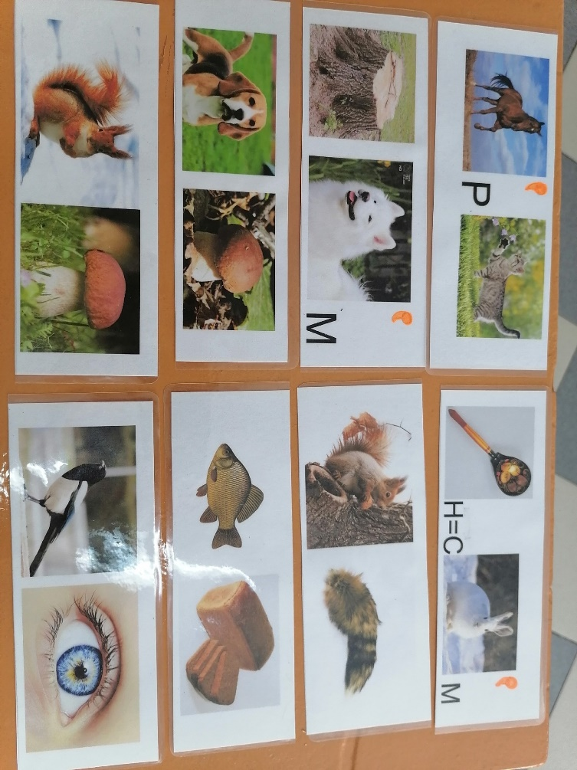

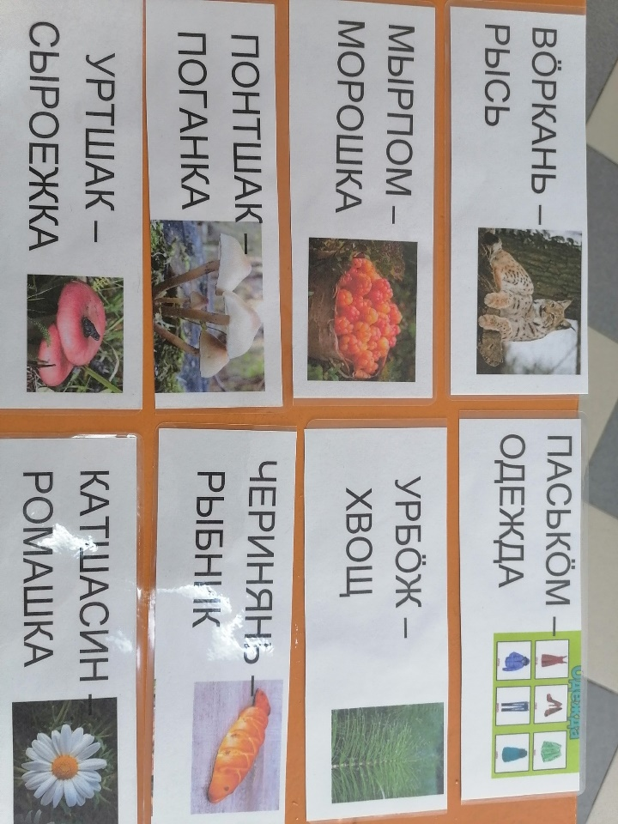

- Игра «Домино».
Данный приём можно показывать при изучении многих тем. Хочу показать работу по темам «Имя существительное», «Сложные прилагательные», «Имя числительное». Выстраивается цепочка – ряд слов «Русский – коми».
Например, сто двадцать пять – сё кызь вит; ИЛИ Зеркало – рöмпöштан, роса – лысва; ИЛИ тёмно-синий – пемыдлöз, светло-серый – кельыдруд.

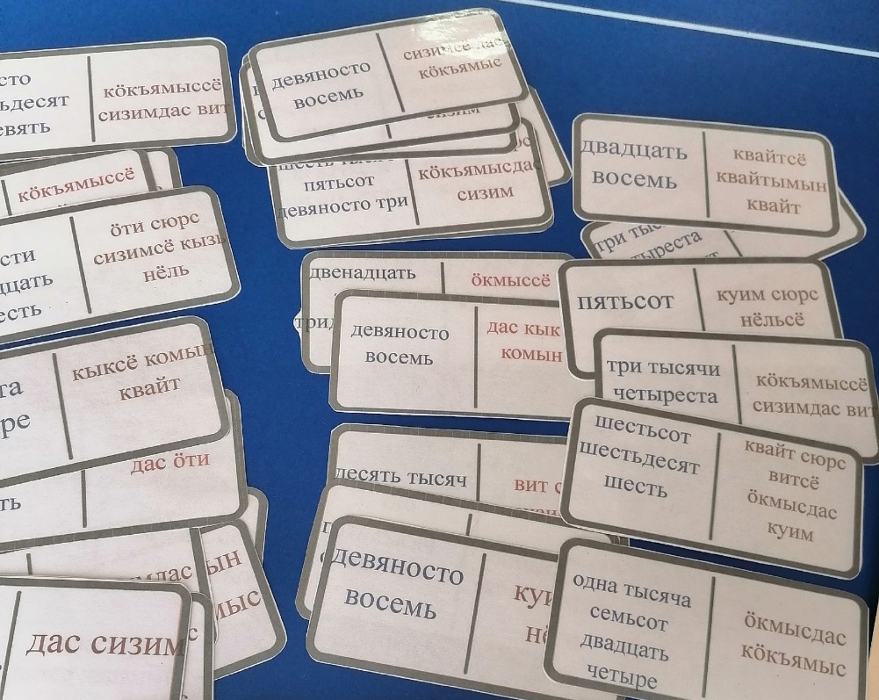

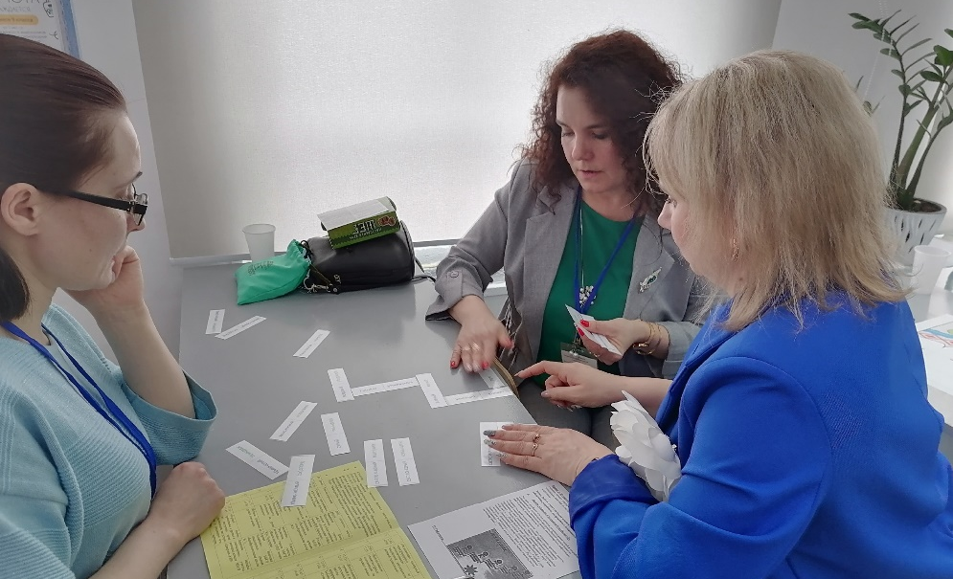

- Приём «Заполни поле» именами прилагательными в порядке увеличения их значения. На каждом поле представлены 3 ряда с однокоренными словами – прилагательными. Нужно расставить их на поле в порядке увеличения их значений.
Например: томкодь – том – томджык – медтом, еджыдiник – еджыд – еджыдджык – медся еджыд.
Далее идёт работа по орфографии, рассматриваются тяжёлые позиции в словах, по морфологическому составу слова: корень, суффикс, приставка.

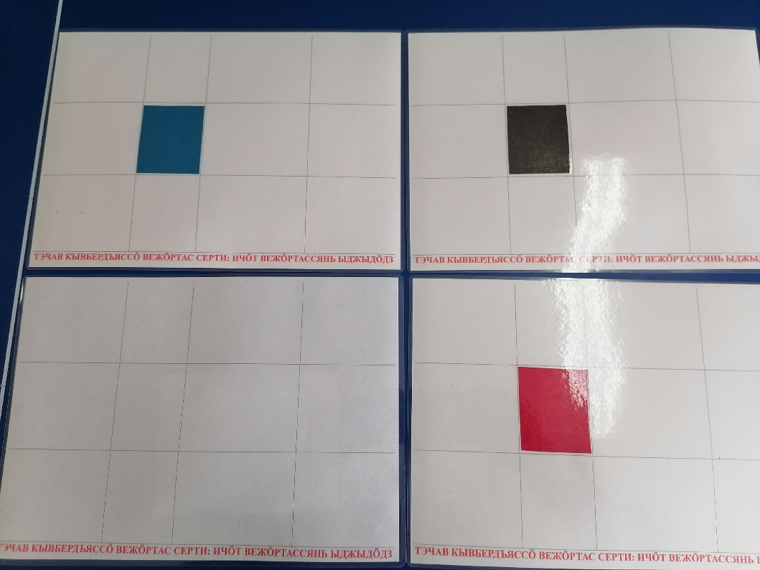
ч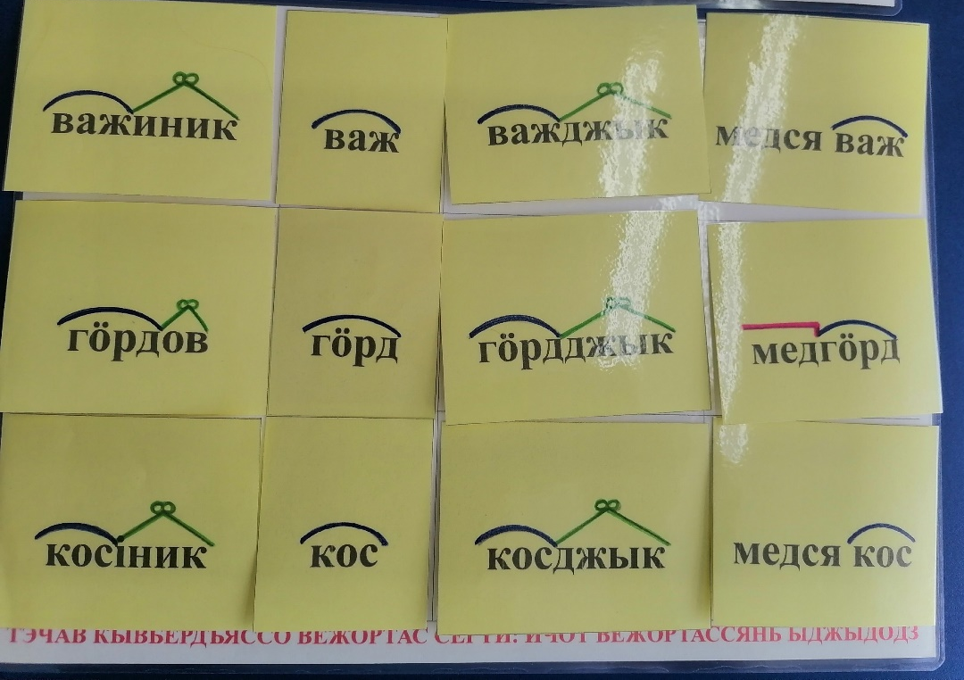

На данной фотографии заполнено последнее поле из четырёх.

- Вывод.
- Данные представленные приёмы обогащают уроки коми языка наглядно, вызывая интерес учащихся к изучаемому предмету, обогащая их речь и словарный запас, развивая мышление и память. Поэтому рекомендую обогатить уроки наглядностью, игровыми приёмами, чтобы учащиеся активно работали на уроках.
- Спасибо за внимание!

